**Entrée d’alimentation du driver en top layer**

**Driver moteur DRV8432DKD**

**Entrée de puissance (+24V)**

**Vue bottom**

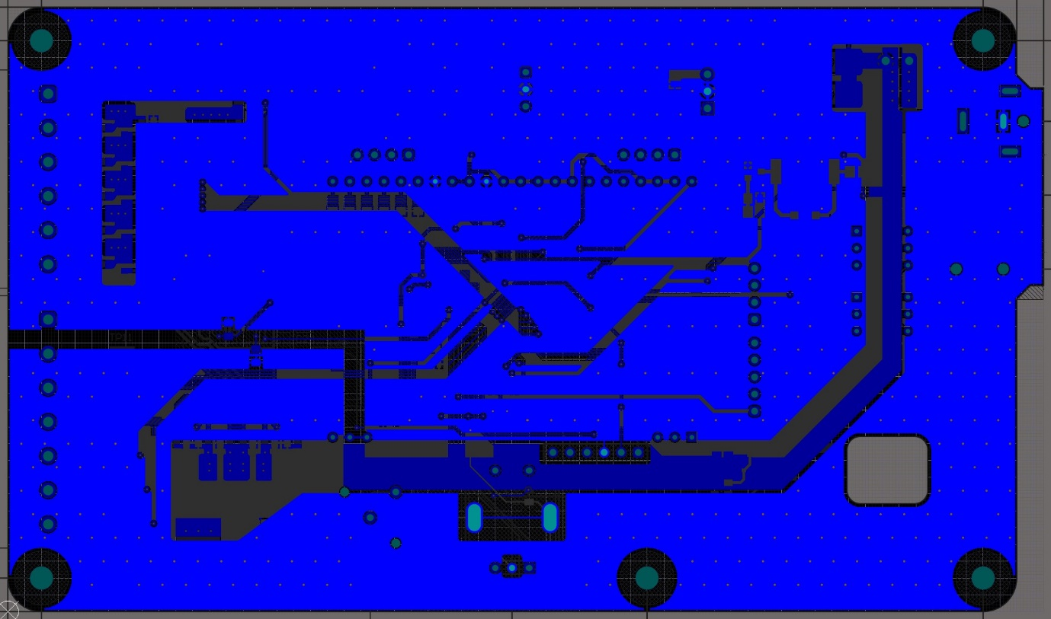

**Driver moteur DRV8432DKD**

**GND**